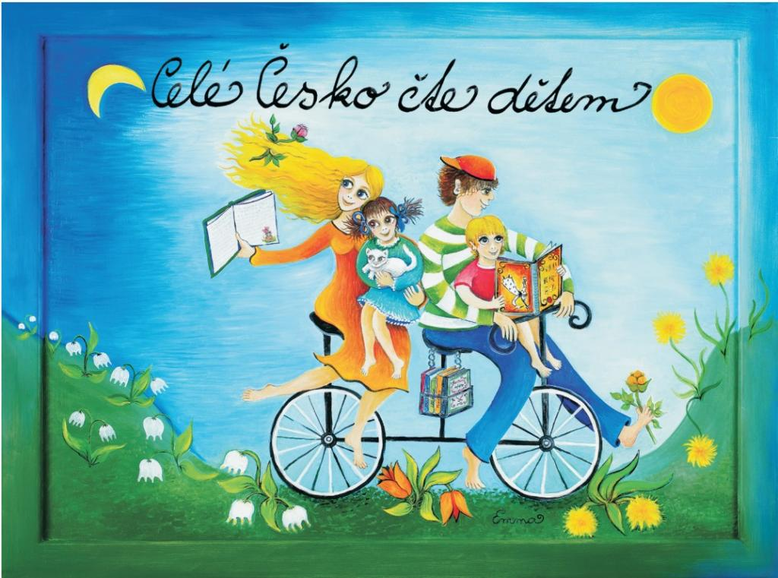
Význam čtení pro děti předškolního věku
Význam čtení pro duševní vývoj dítěte je z psychologického pohledu nenahraditelný. Rodiče by měli začít číst svým dětem co nejdříve. Mohou tak výrazně ovlivnit, jaký vztah ke čtení a knížkám budou jednou jejich děti mít. Čtení knížek napomáhá k rozvoji zejména verbálních schopností (rozvíjí jazyk, slovní zásobu, samostatné vyjadřování). Dítě tím, že slyší a naslouchá čtenému přílbu, se učí spisovnému jazyku, správné výslovnosti, artikulaci, učí se rozlišovat slova a věty.
Posloucháním čtení se trénuje paměť, posiluje schopnost udržet pozornost, soustředit se na příběh, porozumět mu. Při čtení se dítě zklidňuje. Na rozdíl od sledování příběhu v televizi či na DVD děti musí používat svoji vlastní představivost, rozvíjí se tak jejich fantazie.
Naslouchání čtenému příběhu je i velkou výchovnou metodou, která učí děti sociálním dovednostem, vcítění se do druhých, posiluje zdravý emoční vývoj dítěte, učí děti hodnotám a rozlišování dobra a zla. Nenásilnou formou lze dítěti ukazovat správné a špatné vzory chování.
Ve šk. roce 2013/14 se naše MŠ zapojila do celostátního projektu „ Celé Česko čte dětem “.
Součástí projektu jsou pravidelné tematické návštěvy obecní knihovny a setkání s laskavou knihovnicí, paní Šedovou, která formou poutavých besed provází děti kouzelným světem pohádek a příběhů.
Podnětem zapojení do tohoto projektu bylo uvědomění si obrovského významu pravidelného čtení dětem pro jejich emocionální vývoj. Pravidelné čtení je účinný způsob, jak se čtení může stát pro dítě stejně přitažlivým, či dokonce přitažlivějším než televize.
V naší MŠ denně předčítáme dětem 20 min. v době odpoledního klidu. V průběhu čtení udržujeme s dětmi kontakt a sledujeme jejich zájem. V odpoledních činnostech děti rády hovoří o knize, hlavních hrdinech, popisují děj a plní úkoly spojené s obsahem knih.
Příjemnou změnou pro děti bylo čtení některých maminek a kamarádů ze ZŠ, kteří ještě v loňském roce společně s našimi dětmi navštěvovali mateřskou školu a mohly žasnout, jak se za rok změnili ve „Velké“ čtenáře.

